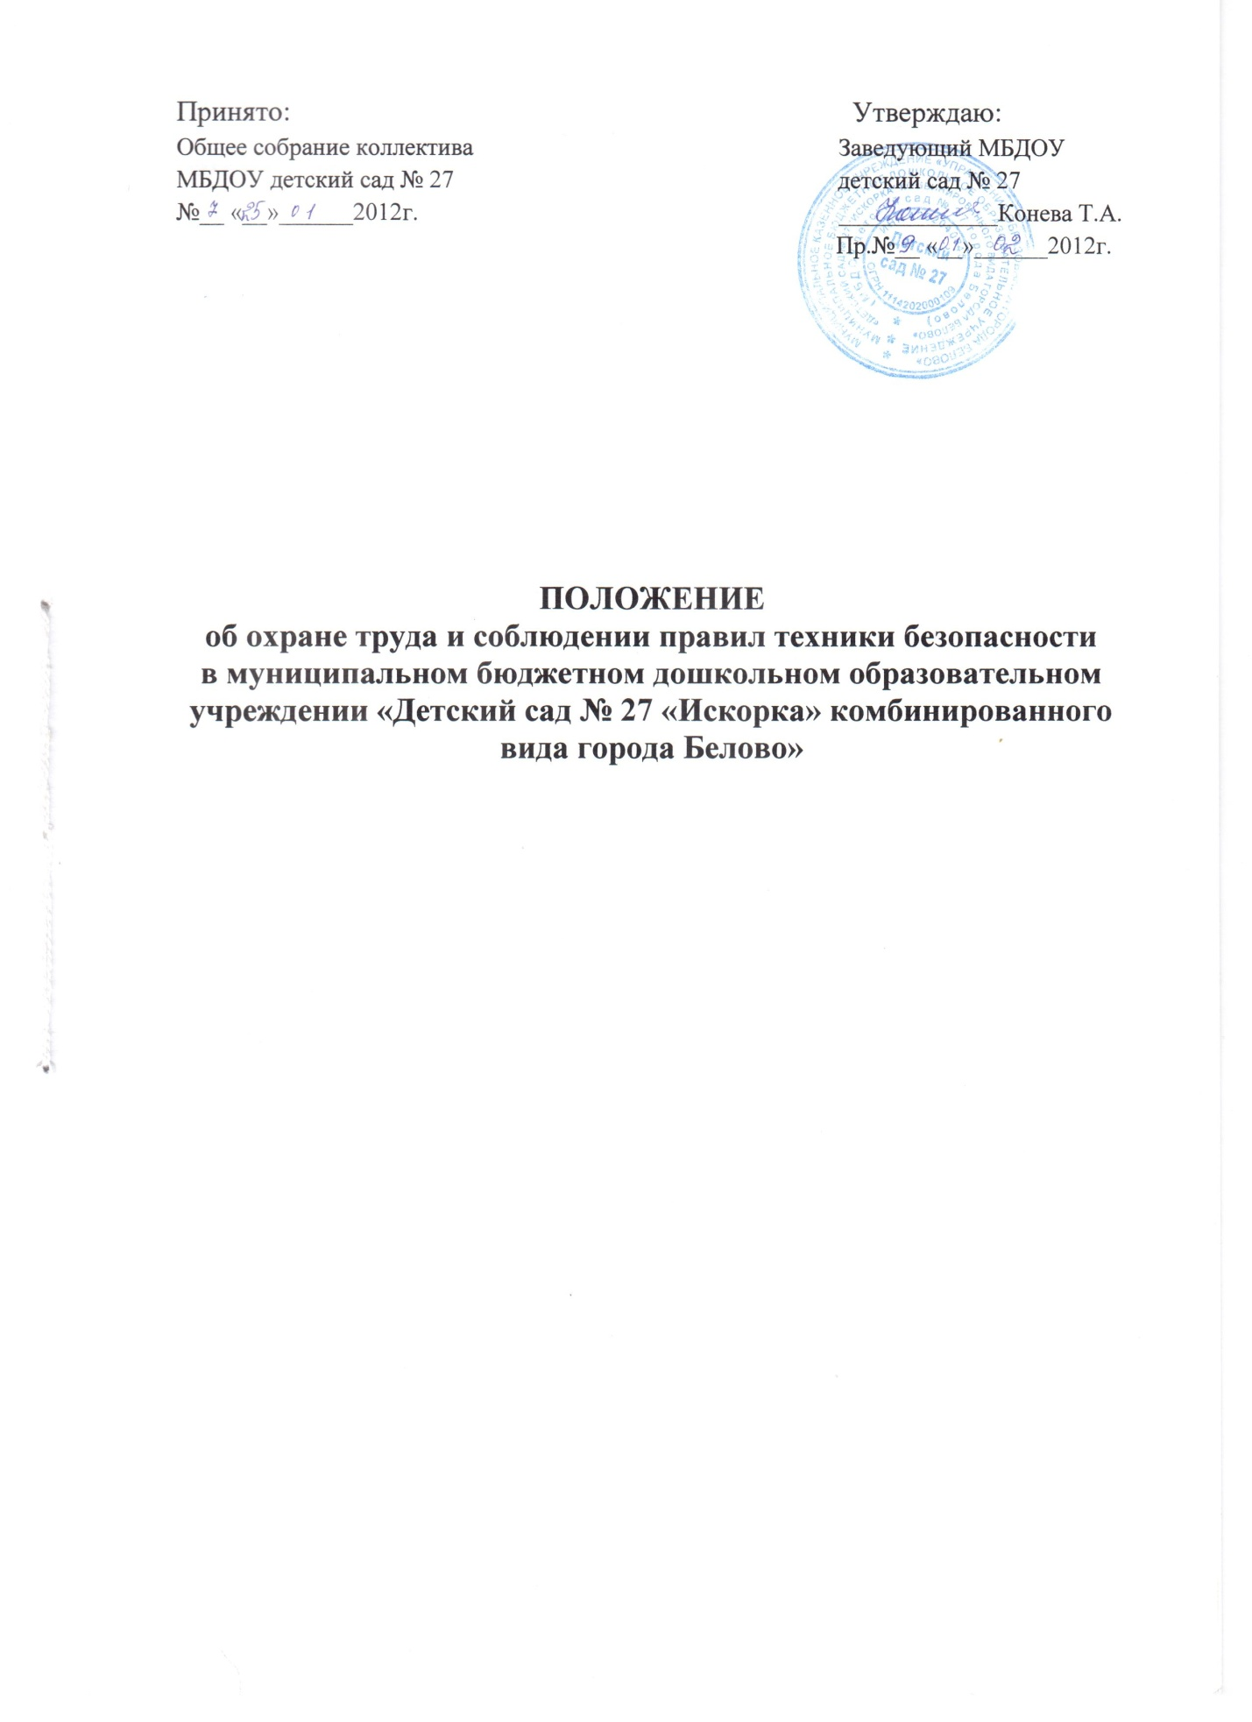

П О Л О Ж Е Н И Е
об охране труда и соблюдении правил
техники безопасности в муниципальном бюджетном дошкольном образовательном учреждении «Детский сад № 27 «Искорка» комбинированного вида города Белово»

1.ОБЩИЕ ПОЛОЖЕНИЯ.
Настоящее положение устанавливает требования по охране труда и соблюдения правил техники безопасности всеми работниками образовательного учреждения во время образовательного процесса и определяет степень личной ответственности заведующего муниципального бюджетного дошкольного образовательного учреждения, заместителей заведующего, старшей медсестры, музыкального руководителя, воспитателей, педагога-психолога, учителя-логопеда, младших воспитателей, воспитателей, поваров, кухонного работника, кастелянши, машиниста по стирке белья, уборщика служебных помещений, рабочего по комплексному обслуживанию здания, дворника, сторожей.
Настоящее положение разработано согласно Примерным рекомендациям к Положению о службе охраны труда в системе Министерства образования РФ. Главной целью охраны труда и техники безопасности в дошкольном образовательном учреждении является сохранение жизни и здоровья воспитанников, сотрудников в процессе труда, обучения, воспитания и организационного отдыха.
Деятельность по управлению охраной труда в системе образования направлена на:
-обеспечение требований правовых актов и нормативно-технических документов по созданию здоровых и безопасных условий труда и образовательного процесса;
-организацию и проведению профилактической работы по предупреждению травматизма, профессиональной и производственно-обусловленной заболеваемости среди работающих;
-предотвращение несчастных случаев с воспитанниками и сотрудниками во время проведения образовательного процесса, дорожно-транспортного, бытового травматизма и происшествий на воде;
-соблюдение требований нормативных документов по радиационной и пожарной безопасности, защите окружающей среды и действиям в чрезвычайных ситуациях;
-обеспечение безопасности эксплуатации учебных и бытовых зданий и сооружений, используемых в образовательном процессе, оборудования, приборов и технических средств обучения;
-охрану и укрепления здоровья работников и воспитанников, создание оптимального сочетания режимов труда, режима дня для воспитанников, организованного отдыха.

2.ПЕДАГОГИЧЕСКИЙ СОВЕТ МБДОУ ДЕТСКИЙ САД № 27
-рассматривает перспективные вопросы обеспечения безопасности жизнедеятельности работников и воспитанников, принимает программы практических мер по улучшению и оздоровлению условий проведения образовательного процесса;
-заслушивает ответственное лицо за охрану труда о выполнении соглашений, плана работы по обеспечению безопасности жизнедеятельности работников и воспитанников.

3. ЗАВЕДУЮЩИЙ МБДОУ ДЕТСКИЙ САД № 27
-организует работу по созданию и обеспечению условий проведения образовательного процесса в соответствии с действующим законодательством о труде, межотраслевыми и ведомственными и нормативными документами и иными локальными актами по охране труда и Уставом МБДОУ детский сад № 27;
-обеспечивает безопасную эксплуатацию инженерно-технических коммуникаций оборудования и принимает меры по проведению их в соответствии с действующими стандартами, правилами, нормами по охране труда. Своевременно организует осмотры и ремонт здания ДОУ;
-назначает приказом ответственных лиц за соблюдение требований охраны труда в групповых помещениях, в музыкальном зале, а также во всех подсобных помещениях;
-утверждает должностные обязанности по обеспечению безопасности жизнедеятельности для педагогического коллектива и инструкции по охране труда для работников МБДОУ детский сад № 27;
-принимает меры по внедрению предложений членов коллектива, направленных на дальнейшее улучшение и оздоровление условий проведения образовательного процесса;
-вносит на обсуждение совета (педагогического, управляющего совета совета), собрания трудового коллектива вопросы организации работы по охране труда;
-отчитывается на собраниях трудового коллектива о состоянии охраны труда, выполнения мероприятий по оздоровлению работников и воспитанников, улучшению условий образовательного процесса, а также принимаемых мерах по устранению выявленных недостатков;
-организует обеспечение работников МБДОУ детский сад № 27 спецодеждой;
- поощрение работников МБДОУ детский сад № 27 за активную работу по созданию и обеспечению здоровых и безопасных условий при проведении образовательного процесса, а также привлечение к дисциплинарной ответственности лиц, виновных в нарушении законодательства о труде, правил и норм по охране труда;
-проводит профилактическую работу о предупреждении травматизма и снижении заболеваемости работников и воспитанников;
-оформляет прием новых работников только при наличии положительного заключения медицинского учреждения. Контролирует своевременное проведение диспансеризации работников и воспитанников;
-организует в установленном порядке работу комиссии о приемке образовательного учреждения к новому учебному году. Подписывает акты приемки образовательного учреждения;
-обеспечивает выполнение директивных и нормативных документов по охране труда, предписаний органов управления образования, государственного надзора и технической инспекции труда;
-немедленно сообщает о групповом, тяжелом несчастном случае и случае со смертельным исходом непосредственно вышестоящему руководителю органа управления образованием, родителям пострадавшего или лицам, их заменяющих, принимает все возможные меры к устранению причин, вызвавших несчастный случай, обеспечивает необходимые условия для проведения своевременного и объективного расследования согласно действующим положениям;
-утверждает по согласованию с профкомом инструкции по охране труда для работников. В установленном порядке организует пересмотр инструкций;
-планирует в установленном порядке периодическое обучение работников дошкольного образовательного учреждения по вопросам обеспечения безопасности жизнедеятельности на краткосрочных курсах и семинарах, организуемых органами управления образованием и охраной труда;
-принимает меры совместно с профкомом, родительской общественностью по улучшению организации питания, ассортиментов продуктов, созданию условий для качественного приготовления пищи на пищеблоке;
-принимает меры совместно с медицинским работником по улучшению медицинского обслуживания и оздоровительной работы;
-обеспечивает учебно-трудовую нагрузку работников и воспитанников с учетом их психофизических возможностей, организует оптимальные режимы труда и отдыха;
-запрещает проведение образовательного процесса при наличии опасных условий для здоровья воспитанников и работников;
несет персональную ответственность за обеспечение здоровых и безопасных условий образовательного процесса.
4.ЗАМЕСТИТЕЛЬ ЗАВЕДУЮЩЕГО ПО УЧЕБНО-ВОСПИТАТЕЛЬНОЙ РАБОТЕ:

- организует работу по соблюдению в образовательном процессе норм и правил охраны труда;
-обеспечивает контроль за безопасностью используемых в образовательном процессе оборудования, приборов технических и наглядных средств обучения;
-разрешает проведение образовательного процесса с воспитанниками при наличии оборудованных для этих целей учебных помещений, отвечающих правилам и нормам безопасности жизнедеятельности и принятых по акту в эксплуатацию;
-организует с участием заместителя заведующего по административно-хозяйственной части ежедневный осмотр всех помещений МБДОУ;
-составляет, на основании полученных от медицинского учреждения материалов, списки лиц, подлежащих периодическим медицинским осмотрам с указанием фактора, по которому установлена необходимость проведения периодического медицинского осмотра; -организует разработку и периодический пересмотр не реже 1 раза в 5 лет инструкций по охране труда, а также разделов требований безопасности жизнедеятельности;
-проводит вводный инструктаж по охране труда с вновь поступающими на работу лицами, инструктаж на рабочем месте с сотрудниками образовательного учреждения. Оформляет проведение инструктажа в журнале;
-контролирует своевременное проведение объектовых тренировок, инструктажа работников, воспитанников и заполнение актов по их проведению, регистрацию в журнале;
-определяет методику, порядок обучения правилам дорожного движения, поведения на воде и улице, пожарной безопасности. Осуществляет проверку знаний воспитанников;
-проводит совместно с профкомом административно-общественный контроль безопасности использования, хранения учебных пособий и оборудования, учебного оборудования, приборов, не предусмотренных типовыми перечнями, приостанавливает образовательный процесс в помещениях образовательного учреждения, если там создаются опасные условия здоровья работников и воспитанников;
-выявляет обстоятельства несчастных случаев, происшедших с работниками и воспитанниками;
-несет ответственность за выполнение должностной инструкции в части обеспечения безопасной жизнедеятельности;
-обеспечивает выполнение воспитателями, возложенных на них обязанностей по обеспечению безопасности жизнедеятельности;
-участвует в проведении административно-общественного контроля по вопросам обеспечения безопасности жизнедеятельности, в расследовании несчастных случаев, происшедших с работниками и воспитанниками;
-несет ответственность за организацию воспитательной работы, общественно полезного труда воспитанников в строгом соответствии с нормами и правилами охраны труда;
-оказывает методическую помощь руководителям кружков, походов, экскурсий, трудовых объединений, общественно полезного труда и т.п. по вопросам обеспечения охраны труда воспитанников, предупреждения травматизма и других несчастных случаев, организует инструктаж руководителей;
-контролирует соблюдение и принимает меры по выполнению санитарно-гигиенических норм, требований, правил по охране труда, пожарной безопасности при проведении воспитательных мероприятий вне образовательного учреждения с воспитанниками;
-организует с воспитанниками и их родителями мероприятия по предупреждению травматизма, дорожно-транспортных происшествий, несчастных случаев, происходящих на улице, воде и т.п.

5. ЗАМЕСТИТЕЛЬ ЗАВЕДУЮЩЕГО ПО АДМИНИСТРАТИВНО-ХОЗЯЙСТВЕННОЙ ЧАСТИ:

-обеспечивает соблюдение требований охраны труда при эксплуатации основного здания и других построек образовательного учреждения, технологического, энергетического оборудования, осуществляет их периодический осмотр и организует текущий ремонт;
-обеспечивает безопасность при переноске тяжестей, погрузочно-разгрузочных работах, эксплуатации транспортных средств на территории образовательного учреждения;
-организует соблюдение требований пожарной безопасности здания и сооружений, следит за исправностью средств пожаротушения;
-обеспечивает текущий контроль за санитарно гигиеническим состоянием всех помещений, а также столовой в соответствии с требованиями норм и правил безопасности жизнедеятельности, стандартам безопасности труда;
-организует проведение ежегодных измерений сопротивления изоляции электроустановок и электропроводки, заземляющих устройств, периодических испытаний и освидетельствований водогрейных приборов и теплового узла, анализ воздушной среды на содержание пыли, газов и паров вредных веществ, замер освещенности, наличия радиации, шума в помещениях образовательного учреждения в соответствии с правилами и нормами по обеспечению безопасности жизнедеятельности;
-организует не реже одного раза в 5 лет разработку инструкций по охране труда по видам работ для технического персонала;
-организует обучение, проводит инструктажи на рабочем месте (первичный и периодический) технического и обслуживающего персонала, оборудует уголок безопасности жизнедеятельности;
-приобретает согласно заявке спецодежду, обеспечивает учет, хранение противопожарного, если в штате нет электрика.

6.ПРЕДСЕДАТЕЛЬ ПРОФКОМА ОБРАЗОВАТЕЛЬНОГО УЧРЕЖДЕНИЯ:
-организует общественный контроль за состоянием безопасности жизнедеятельности, деятельностью администрации по созданию и обеспечению здоровых условий труда, быта и отдыха работающих и воспитанников;
-принимает участие в разработке перспективных и текущих планов работы, инструкций по обеспечению безопасности жизнедеятельности, подписывает их и способствует претворению в жизнь;
-контролирует выполнение коллективных договоров, соглашений по улучшению условий и охраны труда;
-осуществляет защиту социальных прав работников и воспитанников образовательного учреждения;
-проводит анализ травматизма и заболеваемости, участвует в разработке и реализации мероприятий по их улучшению и снижению;
-представляет совместно с членами органов, уполномоченных, с родителями воспитанников интересы членов профсоюза в совместной с администрацией комиссии по охране труда, включая и участие в расследовании несчастных случаев.
7. ВОСПИТАТЕЛЬ:
-обеспечивает безопасное проведение образовательного процесса;
-оперативно извещает руководство образовательного учреждения о каждом несчастном случае, принимает меры по оказанию первой доврачебной помощи;
-вносит предложения по улучшению и оздоровлению условий проведения образовательного процесса, а также доводит до сведения заведующего и заместителей заведующего о всех недостатках в обеспечении образовательного процесса, снижающих жизнедеятельность и работоспособность организма воспитанников;
-проводит инструктаж воспитанников по безопасности организации труда на занятиях и воспитательных мероприятиях;
-организует изучение воспитанниками правил по охране труда, правил дорожного движения, поведения в быту, на воде и т.д.;
-несет личную ответственность за сохранение жизни и здоровья воспитанников во время пребывания воспитанников в дошкольном образовательном учреждении;
-осуществляет контроль за соблюдением правил (инструкций по охране труда).

